Θέμα 2º
2.1. Να χαρακτηρίσετε τις προτάσεις που ακολουθούν, γράφοντας δίπλα στο γράμμα που αντιστοιχεί σε κάθε πρόταση, τη λέξη Σωστό, αν η πρόταση είναι σωστή ή τη λέξη Λάθος, αν η πρόταση είναι λανθασμένη.
α. Στα θερμίστορ N.T.C., η αντίστασή τους μειώνεται με την αύξηση της θερμοκρασίας.
β. Στα θερμίστορ P.T.C, η αντίσταση μειώνεται με την αύξηση της θερμοκρασίας σε μια ορισμένη περιοχή.
γ. Η θερμοστατική εκτονωτική βαλβίδα (ΘΕΒ) είναι μια συσκευή με διαστελλόμενο υγρό σε βολβό που τοποθετείται στο κύκλωμα του συμπιεστή.
δ. Τα θερμίστορ N.T.C. κατασκευάζονται από οξείδια του σιδήρου, όπου έχουν προστεθεί ιόντα άλλων μετάλλων.
ε. Τα θερμίστορ τοποθετούνται σε σειρά με τις περιελίξεις ενός κινητήρα και τον προστατεύουν από υπερθέρμανση.
Μονάδες 15

2.2 Εξηγήστε τον τρόπο λειτουργίας του συστήματος ελέγχου σερβοκινητήρα, το οποίο φαίνεται στο παρακάτω σχήμα.
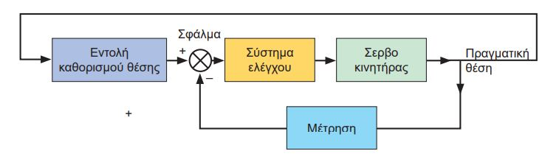
Μονάδες 10

